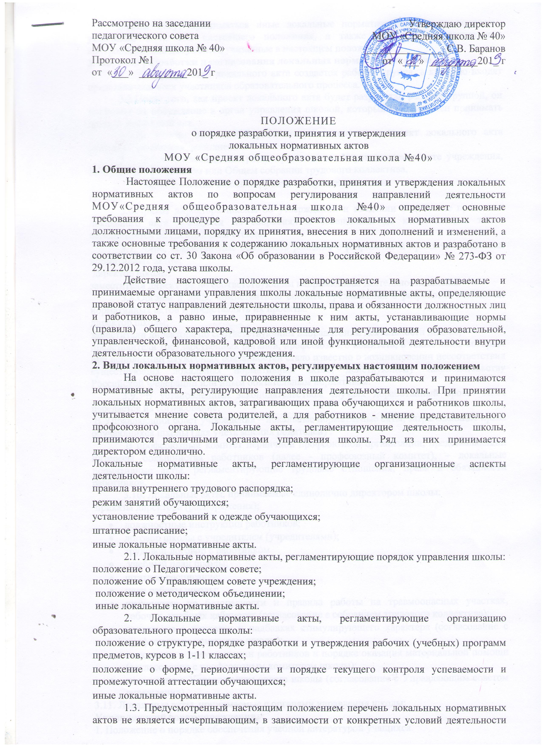

школы могут приниматься иные локальные нормативные акты по вопросам, указанным в п. 1.2. настоящего положения, а также акты, регулирующие или контролирующие документы, указанные в настоящем положении.
3. Порядок разработки и согласования локальных нормативных актов
3.1. Для разработки локального акта создается рабочая группа, в которую входят представители всех участников образовательного процесса.
3.2.После того, как проект локального акта будет разработан рабочей группой, он поступает на обсуждение в орган управления школой, который уполномочен принимать данный локальный акт.
3.3.По итогам обсуждения рабочая группа вносит в проект локального акта поправки, изменения, дополнения.
3.4. Затем локальный акт рассматривается на Управляющем совете учреждения, Педагогическим советом или Общем собрании трудового коллектива.
3.5. После принятия локального акта он представляется на утверждение директору школы.
3.6.Приказ директора школы об утверждении и введении в действие принятого локального акта доводится на собраниях и совещаниях до коллектива, а также вывешивается на специальном стенде.
3.7. Лица, компетентные принимать решения о разработке и принятия локальных нормативных актов:
директор школы;
заместители директора по соответствующим направлениям деятельности школы.
3.8.Органы и лица, компетентные вносить предложения о разработке локальных нормативных актов и представлять их проекты:
директор школы;
заместители директора по соответствующим направлениям деятельности школы;
представители государственных органов, профсоюзного комитета, а также лица, которым при исполнении служебных обязанностей стало известно о возникновении несоответствия существующих локальных нормативных актов, действующему законодательству Российской Федерации или иным обязательным нормативам.
3.9. В установленных законодательством случаях доработанный проект ЛНА передается на согласование:
В Управляющий совет учреждения – локальные нормативные акты, затрагивающие права обучающихся школы (для учёта мнения родителей) .
В профсоюзный комитет первичной профсоюзной организации, представляющий интересы большинства работников (далее - профсоюзный комитет), – локальные нормативные акты, регламентирующие трудовые отношения; права и обязанности работников.
3.10. Локальные акты, принимаемые единолично директором школы:
приказы директора (распоряжения);
- должностные инструкции работников;
- договор школы с учредителем (учредителями);
- трудовой договор с работником
-  учебный план школы;
- штатное расписание;
- план работы школы;
- инструкции по безопасности и правила работы на травмоопасных участках, рабочих, учебных кабинетах (согласование с собранием трудового коллектива);
- положение о доплатах и надбавках стимулирующего характера (согласование с профсоюзным комитетом школы);
- положение о премировании работников и порядке оказания материальной помощи (согласование с профсоюзным комитетом школы);
- положение о Управляющем совете школы (согласование с Управляющим советом учреждения).
3.11. Локальные акты, принимаемые органами самоуправления школы:
Управляющий совет учреждения:
1. Положение о порядке обеспечения учебной литературой учащихся.
2. Положение о школьной библиотеке.
3. Правила для учащихся.
4. Положение об Управляющем совете учреждения.
5. Положение о группе продленного дня.
6. Иные локальные акты.
Педагогический совет школы:
1. Положение о порядке разработки и утверждения локальных актов.
2. Образовательная программа.
3. Положение о Педагогическом совете школы.
4. Положение об организации индивидуального обучения больных детей на дому.
5. Положение о научном обществе учащихся.
6. Положение о собрании трудового коллектива школы.
7. Положение о конфликтной комиссии школы по вопросам разрешения споров между участниками образовательного процесса.
8. Положение о порядке разработки, утверждения, контроля, содержании, структуры, сроков реализации образовательной программы.
9. Положение о структуре, порядке разработки и утверждения рабочих программ учебных предметов.
10. Положение о методическом объединении.
11. Положение о ведении ученических тетрадей и их проверке.
12. Положение о методическом совете.
13. Положение о дежурстве по школе.
14. Положение о промежуточной аттестации учащихся 1 – 11 классов.
15. Положение о внеурочной деятельности.
16. Положение о ведении классного журнала.
17. Положение об информационно-библиотечном центре.
18. Положение об организации и проведении элективных курсов предпрофильного и профильного обучения.
23.Иные локальные акты.
Общее собрание трудового коллектива:
1. Коллективный договор.
2. Правила внутреннего трудового распорядка работников.
3. Порядок разработки дополнений, изменений и отмены локальных нормативных актов:
Работники и должностные лица школы, которым стало известно о наступлении условий, предусмотренных п.5.2.2. настоящего Положения, обязаны незамедлительно письменно сообщить о наступлении таких условий руководству школы. При этом указанные лица имеют право представить собственные проекты локально нормативных актов, соответствующие вновь введенным нормативам, а равно свои замечания и дополнения. Администрация школы самостоятельно либо с участием привлеченных специалистов проводят проверку необходимости внесения в локальные нормативные акты таких изменений (дополнений). Либо производят согласование с заявителем объема таких изменений и проекта нового локального акта. Не позднее 30 дней с момента получения предложения (предписания) указанного в настоящем пункте, заместитель директора школы представляет заключение по предложению (предписания), а в случае необходимости его удовлетворения также и проект локального акта на утверждение в орган, компетентный утвердить соответствующий локальный акт в соответствии с настоящим положением.
4. Порядок изменения и отмены локальных нормативных актов
4.1. Локальные нормативные акты могут быть изменены и дополнены только принятием новой редакции локальных нормативных актов в полном объеме акта – путем утверждения нового локального акта.
4.2. Локальные нормативные акты подлежат изменению, дополнению, отмене в следующих случаях:
4.2.1. реорганизация школы, либо изменение структуры школы с изменением наименования, либо задач и направлений деятельности;
4.2.2. изменение законодательства Российской Федерации.
4.3. В случаях, предусмотренных п. 5.2. положения, новый локальный акт должен быть принят не позднее срока, установленного законодательством российской Федерации, нормативами, а при отсутствии указания на такой срок – не позднее недель с даты вступления в силу документа, повлекшего изменение локального акта.
4.4. Локальные нормативные акты могут быть досрочно изменены:
4.4.1. в случае внесения изменений в учредительные документы школы.
4.5. Предложение о внесении изменений может исходить от любого органа и лица, который согласно настоящему положению имеет право ставить вопрос о разработке и принятии соответствующего локального акта либо утверждать этот документ.
4.6. Отмена локальных нормативных актов производится с соблюдением правила, предусмотренного п. 5.1. настоящего положения.
4.7. Изменения, дополнения или отмена локальных нормативных актов подлежат обязательной регистрации в порядке, установленном п. 4.3. настоящего положения.

5. Порядок принятия, вступление в силу и срок действия локальных нормативных актов
5.1. Локальные нормативные акты окончательно утверждаются директором школы.
5.2. Датой принятия локального акта считается дата его утверждения, нанесенная утвердившим его должностным лицом на грифе утверждения. По школе издается приказ.
5.3. Локальные нормативные акты вступают в силу с даты утверждения и приобретают обязательный характер для всех работников школы, на которых
они распространяются.

6. Порядок ознакомления с локальными нормативными актами и их хранение
6.1. Ознакомление работников школы с локальными нормативными актами производится после их утверждения, издания приказа по школе и присвоения им регистрационного номера. Ознакомление с локальными нормативными актами лиц, вновь поступивших на работу. Производится в день подачи заявления о приеме на работу. Ознакомление с локальными нормативными актами лиц, находившихся в длительных командировках, отпусках, в том числе в отпуске по беременности и родам, уходу за ребенком, производится в первый день выхода таких работников на работу.
7. Заключительные положения
7.1. Положение вступает в силу с даты утверждения его директором школы и действует бессрочно. Положение доводится до сведения работников образовательного учреждения на общем собрании. Изменения и дополнения, внесенные в настоящее положение, если иное установлено, вступают в силу в порядке, предусмотренном для положения. Изменения и дополнения, внесенные в настоящее положение, доводятся до сведения указанных в нем лиц не позднее 2 недель с момента вступления его в силу. Контроль за правильным и своевременным исполнением настоящего положения возлагается на директора школы и его заместителей

